Ich bin ein  Pflanzenfresser | Ich bin ein  Restefresser | Ich bin ein  Räuber | Ich bin ein  Allesfresser
<Name und Tiergruppe>
<Bild „cc“> |  | <Platz für deine Zeichnung, die du auf einem weißen Papier abgibst>
Merkmal  <eine Erkennungsmerkmal> |  | Das esse ich:  <Nahrung>
Größe: |  | Meine Feinde sind:  <Feinde>

Meine Besonderheiten sind:
<kleiner Text mit besonderheiten>

Ich bin ein
Restefresser
Die Assel – ein Krebs
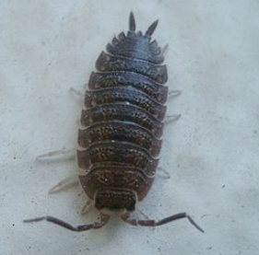 |  | <Platz für deine Zeichnung, die du auf einem weißen Papier abgibst>
Merkmal  Ich bin ein Krebs mit sieben Beinpaare und Fühlern. |  | Das esse ich:  Pflanzenreste und Holzreste
Größe: 3 – 18 mm |  | Meine Feinde sind:  Maulwurf, Vögel, Maus, Igel

Meine Besonderheiten sind:
- Ich fresse meinen eigenen Kot.
- Ich bin wichtig für die Bildung von Humus
- Ich trage meine Eier am Bauch. So schütze ich sie bis zum Schlüpfen.

